***Муниципальное дошкольное образовательное учреждение***

***«Детский сад №1»***

*Конспект кружкового занятия во второй «б» группе раннего возраста по рисование ватными палочками. «Елочка нарядная на праздник к нам пришла»*

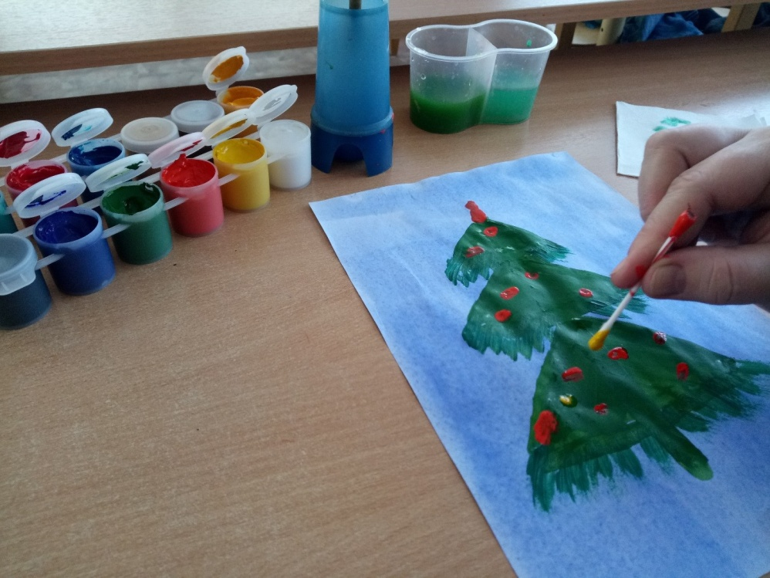

***Подготовила :УмароваГалимат А.***

***Тема:"Елочка нарядная" (рисование ватными палочками)***

***Цель:****Развитие художественно-творческих способностей детей младшего дошкольного возраста посредством использования нетрадиционной техники рисования.****Задачи:*** *- Обучение нетрадиционных техник рисования ватными палочками;   
- Закреплять умение украшать рисунок, используя рисование ватными палочками;  
- Поддерживать интерес к рисованию;  
- Закрепление цветов (красный, желтый, синий).****Материалы:****картина с изображением елки, листы альбома с изображением елки, ватные палочки, гуашь трех цветов (красный, желтый синий, салфетки.*

***Ход занятия:***

*Дети, скоро у нас будет праздник, Новый год. И к нам на праздник придут гости. А кто придет, вы должны угадать. Послушайте загадку!  
Меня всегда в лесу найдешь,  
Пойдешь гулять и встретишь:  
Стою колючая как еж,  
Зимою в платье летнем.  
- Конечно, ребята, к нам придет главная гостья – елка.  
- Почему елочка колючая как ежик?  
- А почему у нее летнее платье?  
- Правильно, она не сбрасывает как другие деревья листья, а всегда стоит зеленая.  
Показываю картинку елки.  
- Дети, рассмотрите, пожалуйста, елочку и скажите какая она?  
- Да она красивая, зеленая, стройная, пушистая.  
- Раньше елку украшали прямо в лесу, а сейчас ее приносят домой.  
- Как вы думаете, что можно придумать, чтобы елку не рубить, а праздник встречать с елочкой?  
- Да, ребята, можно нарядить искусственную елку, или посадить во дворе дома елку и ее украсить к празднику.*

***Проводиться Физкультминутка с детьми с элементами движения.*** *Наша ёлка велика (круговое движение руками,  
Наша ёлка высока (встать на носочки,  
Выше мамы, выше папы (присесть и встать на носочки,  
Достаёт до потолка (потянуться).  
Будем весело плясать. Эх, эх, эх!  
Будем песни распевать. Ля-ля-ля!  
Чтобы ёлка захотела в гости к нам прийти опять  
  
- Дети, чтобы наши пальчики лучше работали, прежде чем приступить к работе, давайте выполним пальчиковую гимнастику «Украшения для елки»  
Нашей елке Дед Мороз (дети загибают пальцы на руке, перечисляя подарки Деда мороза)  
Украшения принес:  
Шарики хрустальные  
Блестки серебристые,  
Камушки прозрачные,  
Звездочки лучистые.  
Снег пушистый подарил (одновременно разжимают все пальцы на руке)  
Быстро елку нарядил. (и поворачивают руку направо - налево,  
демонстрируя «наряженную ель».)  
Приступаем к работе на бумаге с изображением елки. Воспитатель напоминает детям, что нарядить елочку нужно разными ватными палочками. Показ рисования ватными палочками на магнитной доске. Если дети затрудняются менять палочку, оказывает индивидуальную помощь, закрепляет цвет краски.  
- Молодцы ребята! Что мы сегодня делали (Ответы детей); Какими цветами мы украшали елку (Ответы детей); Какая стала елка (Ответы детей); Что вам больше всего понравилось? (Ответы детей).*

